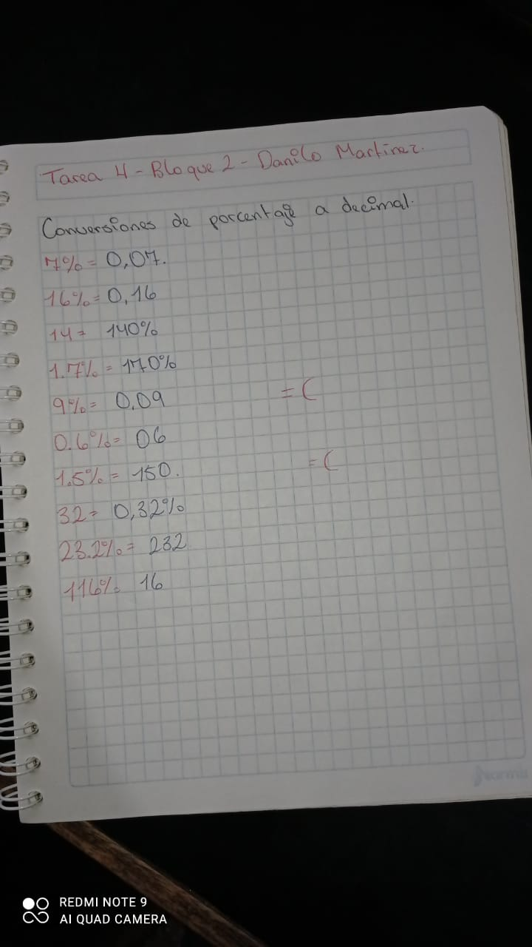**TAREA 4- BLOQUE 2- DANILO MARTÍNEZ- MATE MÁTICAS- 5TO ADMON.**